ЛАБОРАТОРНАЯ РАБОТА N8
Тема: создание диаграмм по таблице Excel; работа со связанными таблицами; работа с базами данных.
Цель работы: Освоить операции по построению диаграмм по таблице Excel, созданию связанных таблиц, операции с базами данных.
Задание 1:
- Открыть файл с первой лабораторной работой EXCEL1.ХLS. Выделить диапазон ячеек с А1 по I15. Скопировать в буфер обмена (Правка – копировать). Создать новый документ EXCEL (Файл -Создать). Поместить в него данные из буфера обмена (Правка – вставить). Сохранить с именем EXCEL2.ХLS.
- Выделить строки №10,11,15 и удалить их (Правка – удалить –строку или Контекстное меню - удалить –строку).
- Построить круговую диаграмму распределения стоимости Систем Консультант Плюс. Выделить диапазоны ячеек, соответствующие выделяемым значениям по оси Y - G6-G12.
Вызвать Мастера диаграмм. Его можно вызвать с помощью кнопки вызова Мастера на панели инструментов Стандартная или через пункт Диаграмма опции Вставка главного меню. В появившемся 1-ом окне Мастера диаграмм выбрать Тип и Вид диаграммы (Круговая и Отдельные объемные сектора) и нажать кнопку Далее>.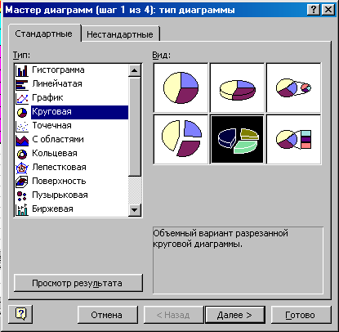
- В появившемся 2-ом окне Мастера диаграмм Excel предложит исходный вариант диаграммы. Если этот вариант подходит, необходимо нажать кнопку Далее> для перехода в 3-е окно Мастера диаграмм.
- В третьем окне устанавливаются параметры диаграммы: заголовок диаграммы, размещение легенды и подписи данных. Для создаваемой диаграммы на вкладке Заголовки в окне заголовка наберем «Распределение стоимости систем Консультант Плюс», на вкладке Легенда разместим легенду справа, а на вкладке Подписи данных в окне Подписи значений установим флажок Значение и нажмем кнопку Готово.
- В появившемся окне запроса о расположении диаграммы выбрать одно из двух предлагаемых мест расположения диаграммы: текущий лист таблицы или отдельный лист диаграммы. После этого мышью перетащить диаграмму в подходящее для нее место, изменить, если это необходимо, размеры диаграммы и щелкнуть LM за пределами диаграммы.
- Повторить построение диаграммы, установив на вкладке Подписи данных флажок Категория и доля.
- Создать гистограмму Распределения стоимости систем Консультант Плюс. На втором шаге мастера добавить Подписи оси Х, указав наименование систем. Изменить формат оси Х.
- В столбцах J и K рассчитать % вклад количества документов и объема в мегабайтах для каждой системы, используя формулы, например для ячейки J6 вида =H6/СУММ(H$6:H$12)*100.
- Создать графики распределения стоимости системы, % документов и % объема в мегабайтах, представленные на одной диаграмме в разных рядах. На первом шаге работы Мастера диаграмм выбрать График. На втором шаге перейти на вкладку Ряд. Для первого ряда задать диапазон значений G6-G12 и Имя – Стоимость, затем нажать кнопку Добавить ряд 2 и ввести диапазон значений J6-J12 и присвоить ему имя - % документов. Добавить третий ряд (кнопка Добавить) значений K6-K12 и присвоить ему имя - % объема в Мб. Ввести Подписи оси Х, указав наименование систем, последовательно нажать клавишу Enter и кнопку Готово. Изменить формат оси Х.
- Построить график зависимости стоимости систем от % документов. Выбрать тип диаграммы - Точечная. На втором шаге Мастера диаграмм выбираем размещение диапазона данных в столбцах и указываем диапазон значений (ось Y) G6-G12. Переходим на вкладку Ряд и указываем диапазон по оси Х J6-J12, нажимаем кнопку Далее. На следующем шаге Мастера диаграмм на вкладке Заголовки вводим названия осей и нажимаем кнопку Готово.
- Нанести на график линию тренда, описывающего зависимость Y=f(X). В главном меню выбрать пункт Диаграмма- добавить линию тренда, затем на вкладке Параметры установить флажок (галочка) – показывать уравнение на диаграмме.
- Изменить с помощью контекстного меню формат каждого из элементов диаграммы: области построения диаграммы, осей координат, подписей данных, рядов данных, линии тренда.
Сопоставление изменения исходных данных в таблице и изменения положения точки на графике
- В ячейке Н10 изменяем значение количества документов с 8200 на 38200. Проверяем, как измениться значение в ячейке J10 (должно стать 28 %). С помощью курсора находим на графике точку, расположенную ниже линии тренда, соответствующую значению Х=28.
- Щелкаем LM по этой точке, и после изменения формы курсора, перемещаем точку в направлении графика. Проверяем изменение в таблице исходных данных.

Контрольные вопросы

- Порядок вызова Мастера Диаграмм с панели инструментов и меню Вставка.
- Порядок и схема выделения ячеек для построения круговой диаграммы.
- Порядок и схема выделения ячеек для построения гистограмм и графиков.
- Порядок вставки названия диаграммы.
- Порядок подписи осей гистограммы или графика.
- Порядок размещения диаграмм в книге Excel.
- Порядок изменения размеров и формата диаграммы в Excel.
Задание 2
- Создать на Листе2 таблицу, содержащую вычисления по формулам, содержащим ссылки на данные из таблицы с Листа1. Перейти на лист 2. В ячейку А1 ввести заголовок: Суммарные характеристики систем. Объединить ячейки А2-С2, D2-F2, G2-I2 и ввести заголовки: Общая стоимость систем; Общий объем документов; Общий объем в Мб.
- . Объединить ячейки А3-С3, D3-F3, G3-I3. Установить курсор в ячейку А3 и ввести формулу для расчета суммарной стоимости систем: =СУММ, затем перейти в режим выделения диапазона, вернуться на Лист1 и выделить диапазон G6-G12. Выполнить суммирование.
- Повторить введение формулы для расчета Общего объема документов и Общего объема в Мб соответственно в ячейки D3 и G3.
- Повторить вычисления отдельно для Основных и Дополнительных систем.

Задание 3
Представить на Листе3 данные из таблицы на Листе1 в виде базы данных.
- Выделить на Листе1 диапазон ячеек А5:I12 и скопировать в буфер обмена. Перейти на Лист3 и вставить данные из буфера. Выделить столбцы А-Е и отменить объединение ячеек. Выделить всю область А1:I8 и удалить границы (Формат ячейки – Границы).
- Удалить столбцы В, С, D.
- Увеличить ширину столбца А так, чтобы было видно название всех систем.
- Удалить(вырезать) в названии первого столбца слово Основные.
- В ячейку В1 ввести название столбца Тип. В ячейку В2 ввести(вставить из буфера) тип – Основные. Распространить тип – Основные в ячейки В3:В5. Ввести в ячейку В6 тип – Дополнительные. Распространить тип –Дополнительные в ячейки В7:В8. Увеличить ширину столбца В соответствии с шириной содержимого ячеек.
Выполнить операции с базой данных.
а) ввод данных с помощью формы:
- Выделить диапазон ячеек А1:F12.

- Ввести следующие данные:
Консультант плюс: Иркутск | Основные | 1,300 | 1,560 | 1790 | 14
КонсультантМедицинаФармацевтика | Дополнительные | 1,469 | 1,762 | 1650 | 15
Ценные бумаги | Дополнительные | 0,425 | 0,51 | 2390 | 59
Для чего следует Выбрать пункт меню Данные - Форма и заполнить форму для ввода, перемещаясь между строками с помощью нажатия LM или клавиши ТАВ. После заполнения всех полей для данной записи нажать кнопку Добавить и перейти к вводу полей для следующих записей. После окончания ввода всех записей нажать кнопку Закрыть.
б) Сортировка данных:
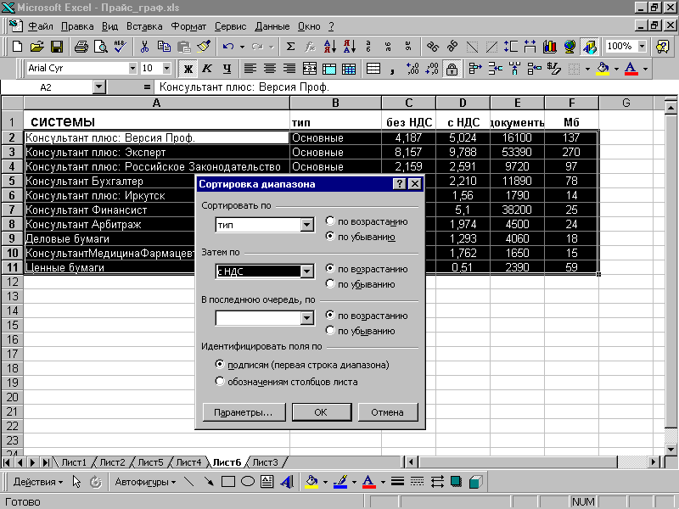
- Отсортировать записи по значениям поля Тип и Стоимость с НДС. Для этого вызвать пункты меню Данные -Сортировка и в окне Сортировка диапазона заполнить условия в соответствии с рисунком, нажать ОК.
в) поиск данных, по соответствующему критерию с помощью формы:
- Задать критерий для просмотра данных Стоимость систем с НДС больше 2,0 тыс. руб. Для этого устанавливаем курсор в первую стоку. Выбираем пункты меню Данные -Форма и нажимаем кнопку Критерии. В открывшемся окне устанавливаем курсор в поле с НДС и вводим условие >2,0 и с помощью кнопки Далее просматриваем записи, удовлетворяющие критерию. После просмотра нажимаем кнопку Закрыть.
г) фильтрация данных, удовлетворяющих критерию:
- Вставить 3 строки перед первой строкой (Вставка -строки). В ячейку D1 копируем заголовок из ячейки D4. В ячейку D2 вводим условие >2,0.
- Выделяем весь диапазон, содержащий список данных (А4-F16). Выбираем пункты меню Данные –Фильтр -Расширенный фильтр. Задаем диапазон, содержащий условия D1- D2 и диапазон для вывода результата А18-F18 (указываем с помощью мыши). Нажимаем кнопку ОК.
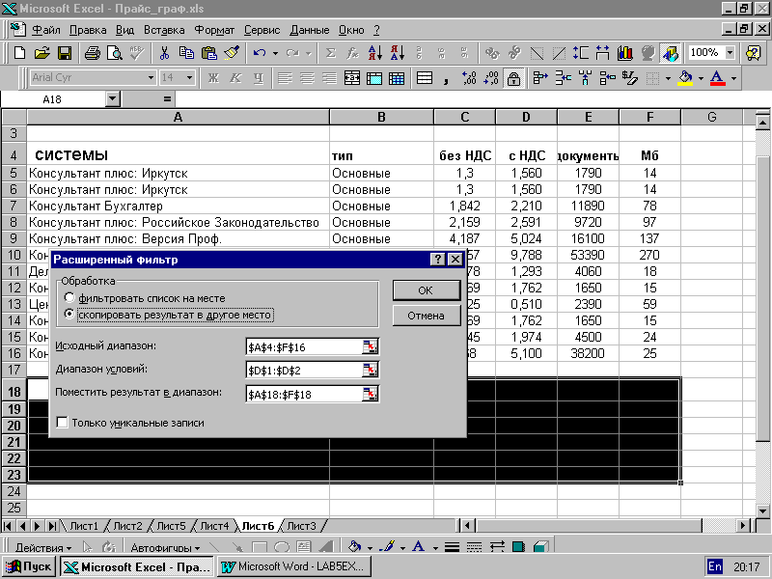
д) дополнить таблицу итоговыми значениями:
- Выделяем весь диапазон, содержащий список данных (А4-F16). Выбираем пункты меню Данные –Итоги.
- В открывшемся окне Промежуточные итоги задаем условия в соответствии с рисунком (см. следующую страницу.). Нажимаем кнопку ОК. При каждом изменении в поле Тип будет подсчитан максимум по столбикам с НДС, документы и Мб.

Контрольные вопросы:
- Как разместить таблицу, содержащую формулы, ссылающиеся на ячейки одного листа, на другом листе?
- Как должен выглядеть лист, содержащий список или базу данных?
- Как отсортировать текст?
- Назовите способы ввода данных в список или базу данных.
- Как просмотреть в базе данных записи, отвечающие определенному критерию.
- Как вывести в произвольную область листа записи, для которых выполняется определенное условие?
- Что позволяет вычислить команда Итоги?

